EVALUACIÓN nº 1

Nombre: __________________ Curso: 6ºB Fecha: ________

Instrucciones: Resuelve la siguiente evaluación y a continuación envíala al correo:
nilsson1980@hotmail.com, indicando nombre del alumno y curso en el asunto del mensaje.

1) Ignacio sabe que 9 dulces de igual precio cuestan $900. Él realiza las siguientes operaciones:
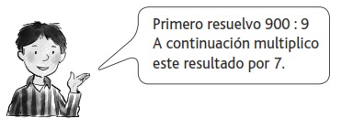
¿Qué información obtiene Ignacio con estos cálculos?
a) El precio de 1 dulce.
b) El precio de 7 dulces.
c) El precio de 63 dulces.
d) La cantidad total de dulces.
2) Antonia dice:
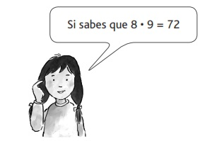
¿Cómo se puede obtener el producto de 80 • 90?
a) Multiplicando 8 • 9 • 80 • 90
b) Multiplicando 8 • 9 y agregando un cero al resultado.
c) Multiplicando 8 • 9 y agregando dos ceros al resultado.
d) Multiplicando 8 • 9 y agregando tres ceros al resultado.
3) En un gimnasio pusieron 27 filas de sillas. En cada fila pusieron 48 sillas. ¿Cuántas sillas se pusieron en el gimnasio?
a) 1096 sillas.
b) 1296 sillas.
c) 2268 sillas.
d) 324 sillas.
4) Andrés guardará sus 263 autitos en cajas que tienen una capacidad máxima de 8 autitos. Para saber cuántas cajas necesitará como mínimo, realizó la siguiente división:
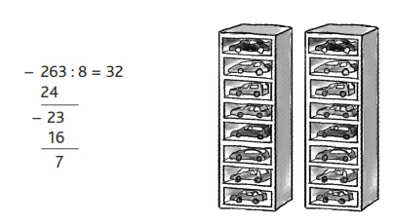
¿Qué significado tiene el resto 7 en la división?
a) Que en 7 cajas habrá 32 autitos.
b) Que en 7 cajas habrá 263 autitos.
c) Que en 32 cajas habrá 7 autitos.
d) Que en la caja 33 habrá 7 autitos.
5) Valentina recicla platos de cartón. Con 9 platos de cartón hace una pantalla de lámpara como la del dibujo. ¿Cuántas pantallas de lámpara podrá hacer con 387 de los mismos platos de cartón?
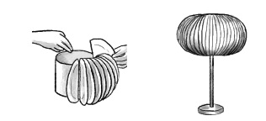
a) 42 pantallas de lámpara.
b) 43 pantallas de lámpara.
c) 396 pantallas de lámpara.
d) 3483 pantallas de lámpara.
6) Los siguientes estudiantes, estiman la cantidad de números de rifa que venderán los 38 alumnos de un curso. Cada rifa tiene 21 números.
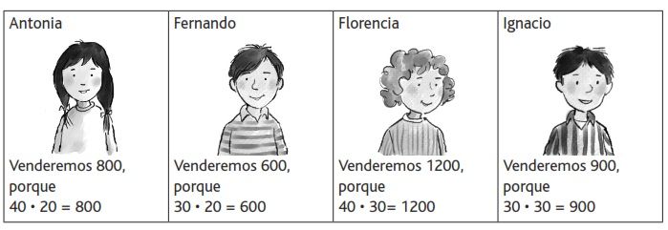
¿Qué estudiante hizo la mejor estimación?
a) Antonia.
b) Fernando.
c) Florencia.
d) Ignacio.
7) Florencia calculó en forma correcta: (Recuerda resolver primero el paréntesis, segundo la multiplicación, tercero división, cuarto suma y quinto la resta)
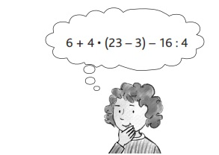
¿Qué resultado obtuvo Florencia?
a) 17
b) 46
c) 82
d) 196

8) En una secuencia el patrón es sumar 4. ¿Cuál es el cuarto elemento de ella, si el sexto elemento es 34?
a) 26
b) 32
c) 36
d) 42
9) Esta cortina mide 3 metros y 20 centímetros de alto. Antonia se cambiará de casa y cortará la cortina 90 centímetros. Cuando Antonia corte la cortina, ¿qué medida tendrá?
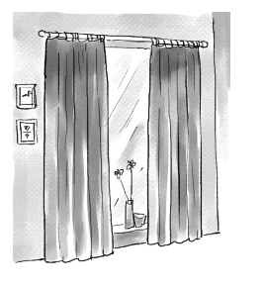
a) 1 metro y 90 centímetros.
b) 2 metros y 30 centímetros.
c) 2 metros y 70 centímetros.
d) 3 metros y 70 centímetros.
10) La casa de Ignacio y la de sus abuelos están a medio kilómetro de distancia. ¿A cuántos metros de distancia están ambas casas?
a) 0, 5 metros.
b) 5 metros.
c) 50 metros.
d) 500 metros.
11)
a) 0,2 litros de leche.
b) 0,5 litros de leche.
c) 1,2 litros de leche.
d) 1,5 litros de leche.
12) En esta pregunta recuerda que los números decimales tienen una parte entera ( unidad, decena, centena …etc.) y una parte decimal (décimos, centésimos y milésimos)

Ignacia dio a luz cuatrillizos. ¿En cuál de las alternativas se ordenan los nombres de los bebés de acuerdo a sus pesos, de menor a mayor?
a) Pedro, Pablo, Tomás, Nicolás.
b) Tomás, Pedro, Nicolás, Pablo.
c) Pedro, Tomás, Nicolás, Pablo.
d) Pedro, Nicolás, Pablo, Tomás.
13) Debes obtener la diferencia de estos números decimales. ¿Recuerdas a que operación matemática corresponde este concepto? 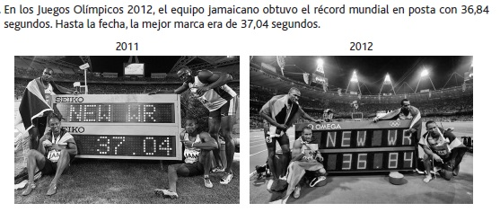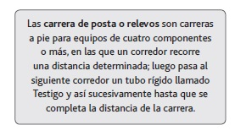
¿En cuántos segundos disminuyó la marca mundial en posta?
a) 0,2 segundos
b) 1,8 segundos.
c) 1,84 segundos.
d) 73,88 segundos.
14) El sodio en la dieta se mide en miligramos (mg). El médico recomendó a Sebastián consumir entre 1,59 y 3,5 mg. de sodio diariamente.
¿Cuál de estas cantidades de sodio es recomendable que consuma diariamente Sebastián?
a) 3,458 mg de sodio.
b) 1,4 mg de sodio.
c) 3, 56 mg de sodio.
d) 1,435 mg de sodio.

15) Ignacio y Antonia juegan al Memorice con estas cartas.
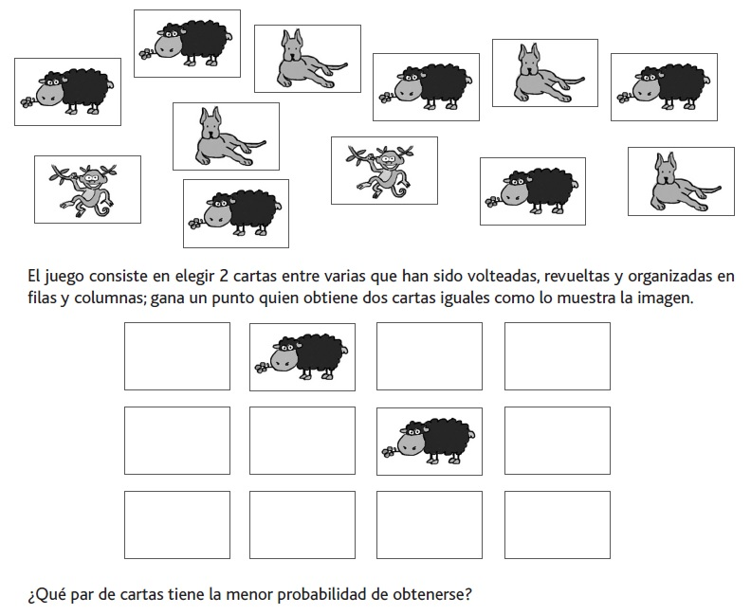
a) 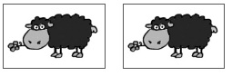
b) 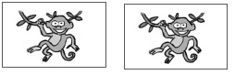
c) 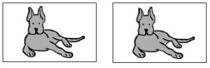
d) Todos los pares de cartas, tienen la misma probabilidad de obtenerse.

